**Étude de cas de site Web**

**Table de matière**

1. Présentation du cas du site rétrogames.com (site fictif)
2. Besoins du client
3. Environnement du client
4. Environnement de développement
5. Composition de l’équipe
6. Maquette et Arborescence
7. Logo et Charte Graphique

Rétro games est une petite compagnie de développement de jeu vidéo fondé en 2010 par RubySapphire, animateur 2D et graphiste, et RoseaFire, amateur en programmation de jeu vidéo. Ils ont une idée de ce qu’ils veulent, mais ils n’ont pas les connaissances pour être sûr. Ils veulent créer un site pour faire connaître leur passion leur compagnie et leurs jeux au monde. Ils veulent un site moderne inspiré par les jeux rétros. Ils veulent que les gens puissent faire des achats en ligne. Ils ont besoins d’une façon de tenir les utilisateurs au courant des nouveauté. Ils ont besoin des réseaux sociaux (discord et twitter) pour communiquer plus facilement avec leurs utilisateurs. Ils veulent ouvrir des postes d’emplois pour encourager les gens de travailler chez eux. Ils veulent aussi partager leur processus de création de manière visuel avec le monde pour encourager les échanges et l’entre-aide avec des gens plus spécialisé qu’eux. Ils ont déjà une chaîne youtube et quelques vidéos de fait.

**Besoins du client**

* Développer leur présence en ligne avec un site vitrine.
* Transaction en ligne. (Carte crédit et débit).
* Échange entre les développeurs et les utilisateurs.
* Échange avec d’autres développeur.
* Formulaire de contact pour postuler un poste.
* Newsletter pour rester au courant des mise à jour et des nouveaux jeux.
* Faciliter la communication avec les utilisateurs.
* Lien vers leur chaîne youtube.

**Environnement du client**

* Messagerie éléctronique (gmail).
* Twitter, discord, youtube.
* Xd, illustrator, after effects.
* Unity.

**Environnement de développement**

* Visual studio code.
* Wordpress.
* Navigateur (google chrome, firefox, microsoft edge, …).
* Sérveur (hébergé et/ou local).

**Composition de l’équipe**

Angelica Golie : chef de projet.

Rudy et Clide : Stratège web et stratège du contenu.

Natacha Abdallah : web designer et développeur web.

Ango : spécialiste en référencement.

**Maquette et Arborescence**

Maquette pour la page d’**« Accueil »** :

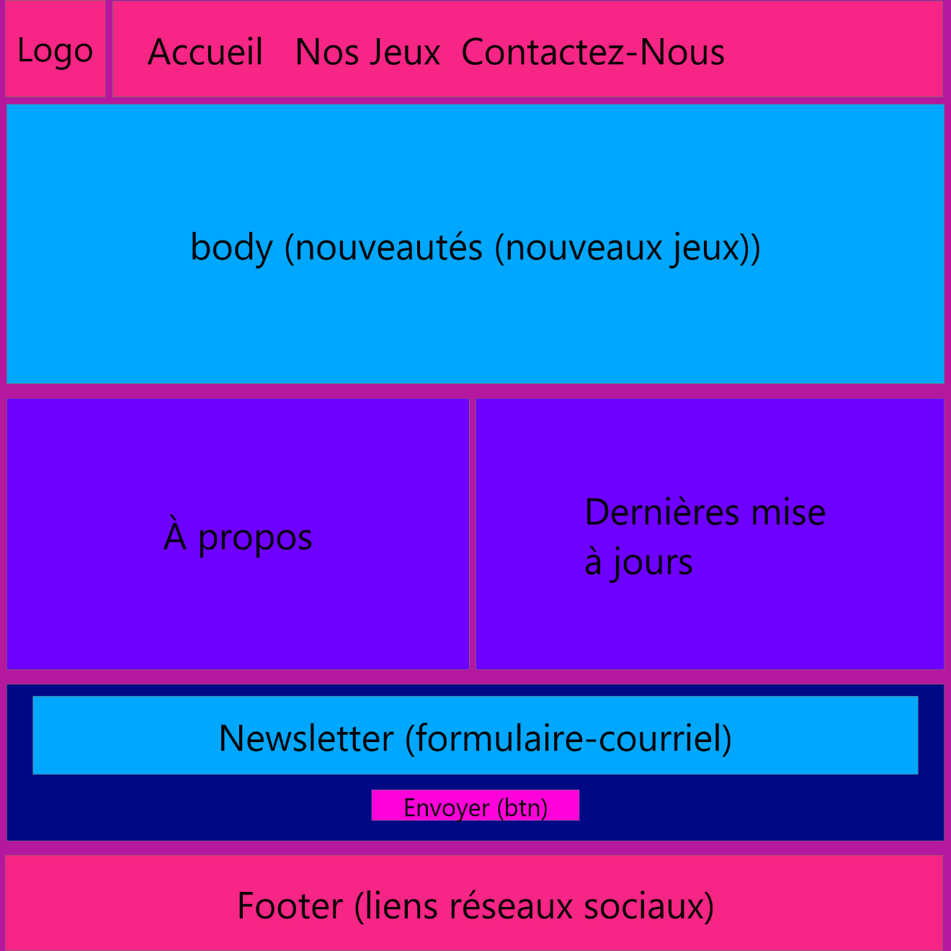

Maquette pour la page **« Nos Jeux »**:

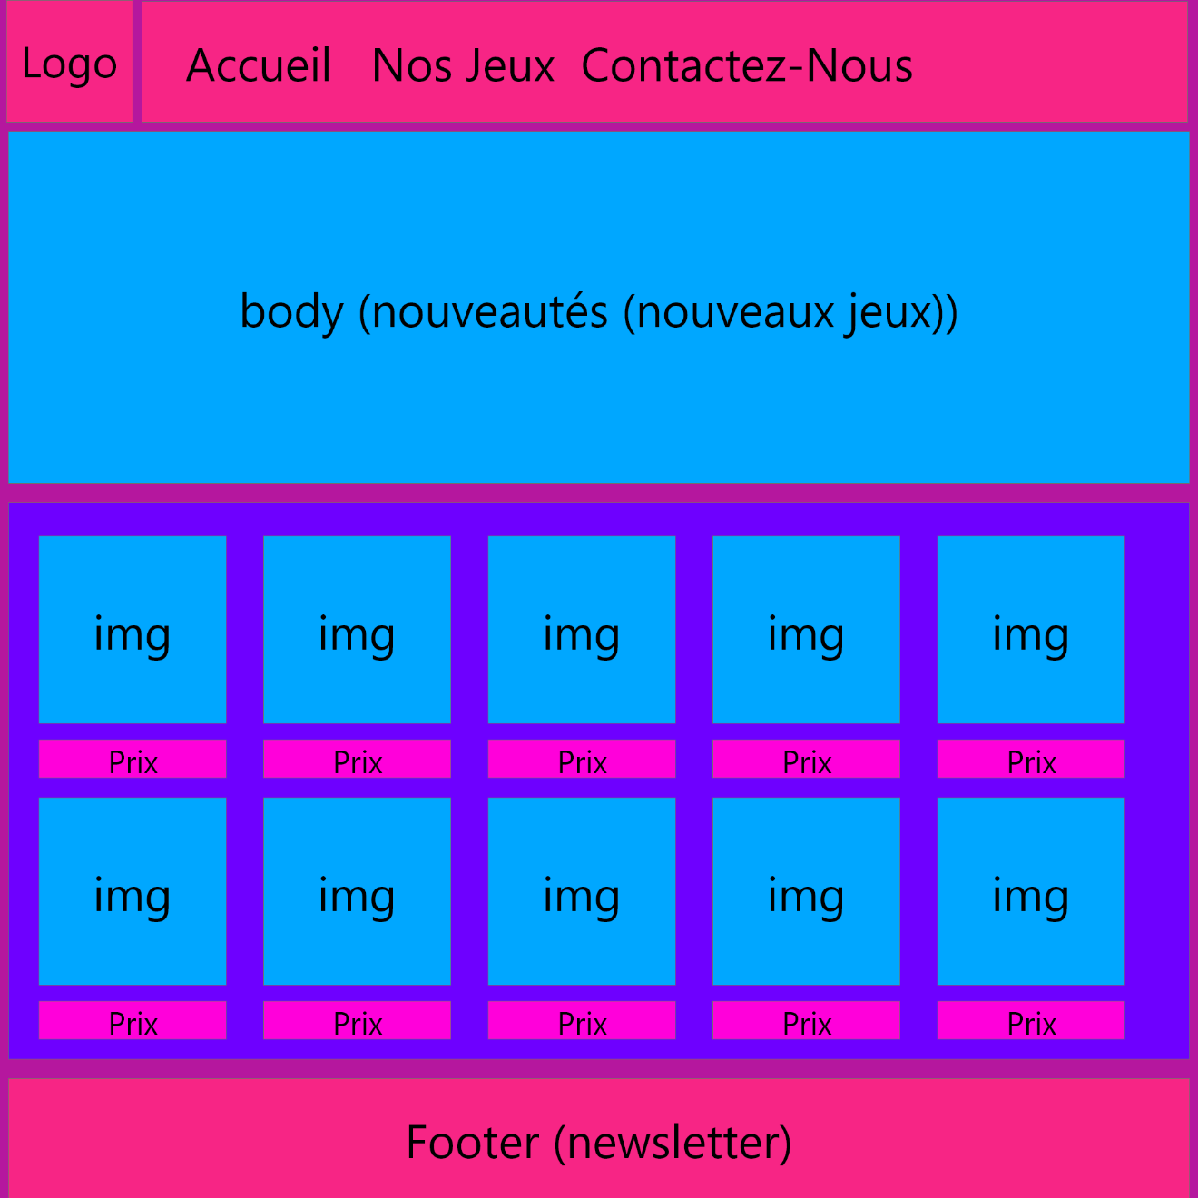

Maquette de la page **« Contactez-Nous »** :

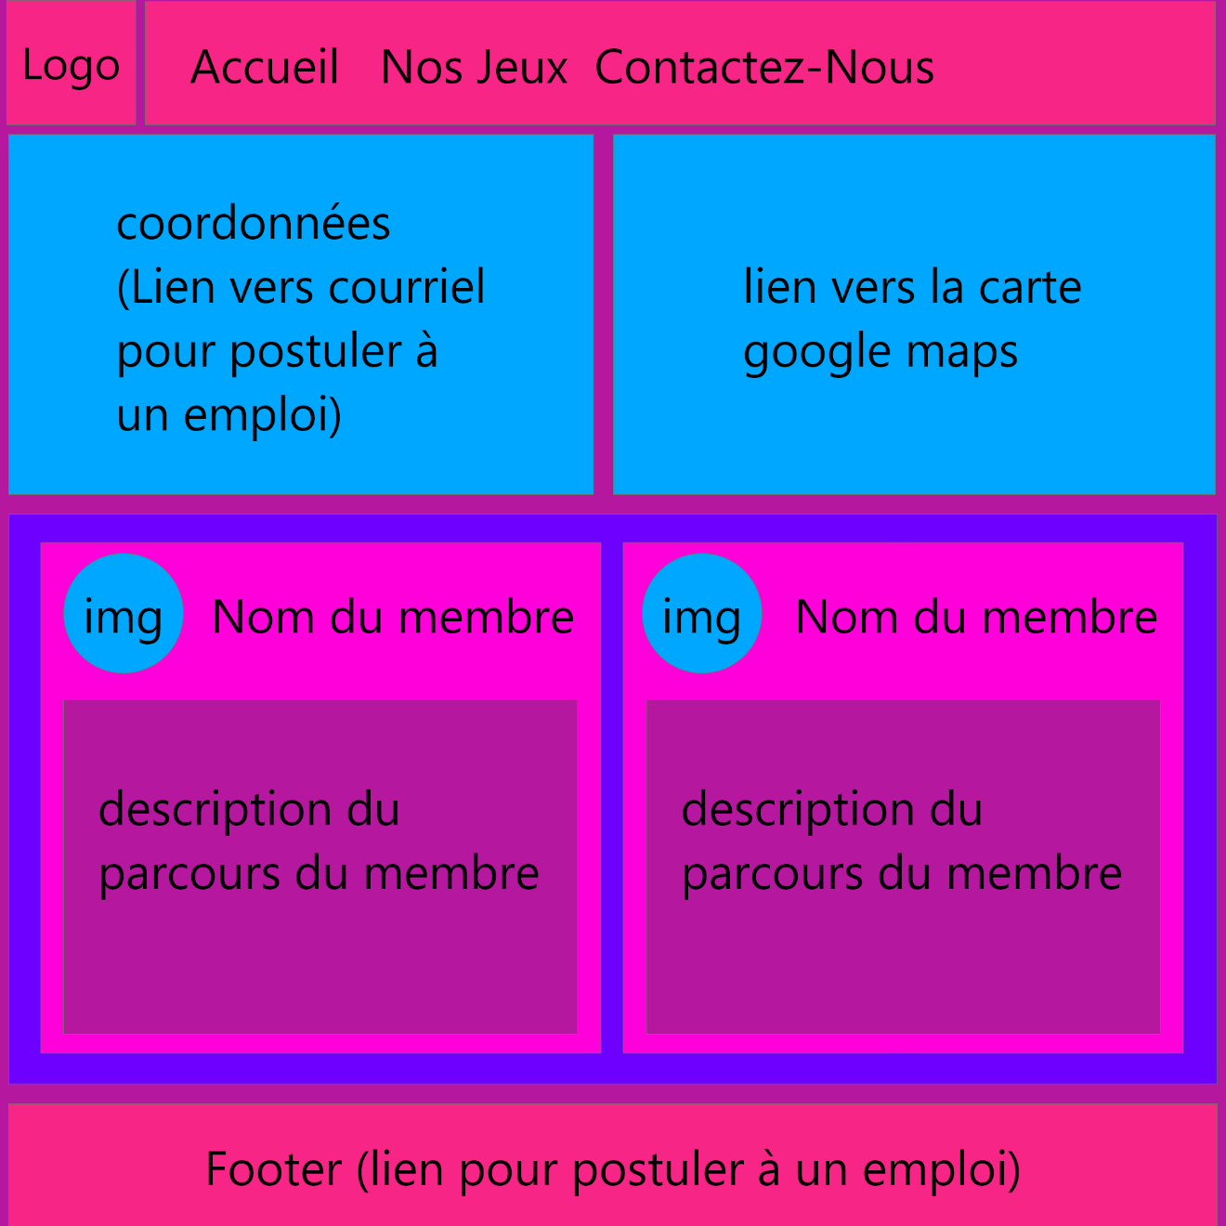

**Arborescence**

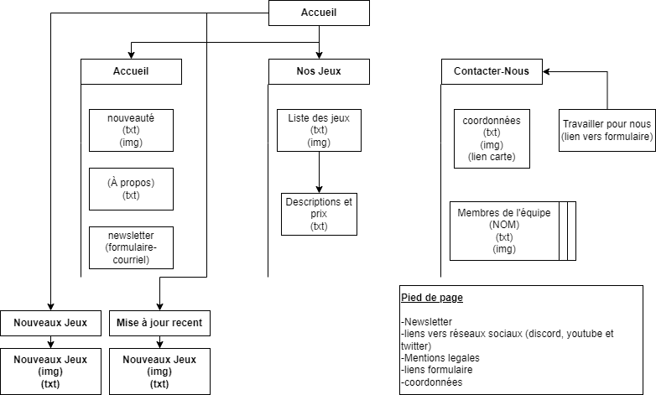

**Logo et Charte Graphique**

